Игры на развитие фонематического слуха для дошкольников 5-6-7 лет
Дидактические игры для дошкольников для развития фонематического слуха играют важную роль в подготовке детей к школе. Представленные в статье задания и упражнения подойдут для копилки воспитателей, логопедов, родителей. Перед тем, как дать практический совет об играх на развитие слухового восприятия речи, поговорим о том, что такое фонема, и как фонематически слух связан с уровнем обучаемости детей.

Фонема
С древнегреческого слово “фонема” переводится как “звук”. Это минимальная единица любого языка, не имеющая лексического, грамматического значения, используется в речи для различения значимых единиц языка.
Например, в слове ДОМ три фонемы <Д>, <О>, <М>. Не путайте фонематические единицы со звуком, это не одно и тоже. Понять, почему так происходит, можно на простом примере: в слове ЯГОДА 5 фонем <Я>, <Г>, <О>, <Д>, <А>, но 6 звуков [Й], [А], [Г], [А], [Д], [А].
Одна буква или звук могут выражаться разными фонемами, например, на севере Г произносится как взрывной, а на юге — фрикативно с призвуком Х, но оба варианта артикуляции представлены в виде фонемы <Г>.
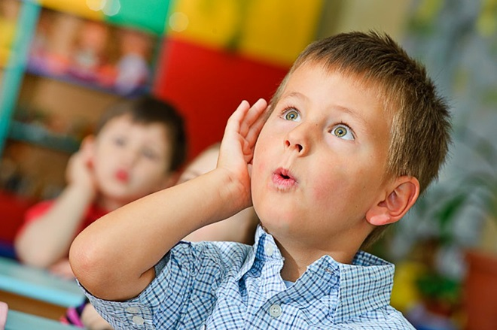
Многие преподаватели считают, что практической пользы от этих знаний для детей школьного и детсадовского возраста нет, но эту точку зрения нельзя назвать однозначно верной. В первом классе от детей требуется навыка различения звука и буквы при выполнении фонетического разбора. Основы данного навыка закладываются в раннем возрасте, когда дети на слух различают слова мама – Маша, зима – Сима и т.д. Для анализа услышанной речи нужно уметь дифференцировать, различать фонемы, то есть пользоваться фонематическим слухом.
На заметку! Игры на развитие фонематического слуха родители проводят с детьми с самого рождения, сами того не осознавая. Разговоры, песни, сказки, шумные игрушки подготавливают малыша к собственной речи, восприятию чужих высказываний и анализу отдельных звуков, слогов.

Фонематический слух
Умение различать фонемы без визуализации букв, определение звукового состава слова называется фонематическим слухом. Этот навык лежит в основе обучения детей чтению, письму.
При несформированности данного умения дети задерживаются в речевом развитии, потому что не слышат собственных артикуляционных ошибок:
- путает парные по глухости-звонкости, глухости-звонкости согласные;
- совершает многочисленные грамматические ошибки в речи;
- пропускает слоги в словах;
- не употребляет предлоги или путает схожи пары (над-на, в-во);
- не может правильно выразить мысль, неверно употребляя созвучные слова (лук-люк, том-дом).
В результате к школьному возрасту количество проблем увеличивается. Дети с неразвитым фонематическим восприятием имеют следующие проблемы в обучении:
- дисграфия;
- дислексия;
- низкая скорость чтения, письма.
- ошибки в поиске однокоренных слов, фонетическом разборе, проверочных форм на последний согласный.
Чтобы избежать сложностей в школьном возрасте, важно своевременно заметить недоразвитие фонематического слуха, оказать дошкольнику или школьнику логопедическую помощь. Основное место в коррекционной работе с детьми по развитию речевого слуха занимают игры. Их превеликое множество. Проводить их могут не только логопеды, дефектологи, воспитатели в детском саду, но и родители.
На заметку! Игры для развития фонематического слуха у дошкольников эффективнее проводить в возрасте 5-6 лет. Этот период, по мнению психологов и педагогов, наиболее благоприятен для коррекции слухового восприятия речи.

Игры
Простые и интересные игры для развития фонематического слуха не утруждают детей. Используйте любые из перечисленных игр упражнений ежедневно. Уже через месяц результаты работы будут заметны родителям, окружающим.
На заметку! В качестве контроля эффективности занятий на формирование фонематического слуха у ребенка после месяца тренировок проведите с дошкольником такой тест: говорите некоторые известные ему слова неверно. При слабо развитом речевом слухе ребенок не обратит на вашу ошибку внимание. Если исправит ваше высказывание, сделает замечание, можете поставить ему и педагогу “5”за качественный труд.

Тишина
Простая дидактическая игра на развитие фонематического слуха тренирует умение различать неречевые звуки. Дети сидят в комнате или на улице, закрывают глаза и слушают тишину 1-2 минуты. Разговаривать в момент игры нельзя. Если занятие проводится на прогулке, организовать полное отсутствие звуков сложно, поэтому под тишиной понимаются все шорохи, сигналы машин, пение птиц.
Когда педагог разрешит, дошкольники открывают глаза и описывают свои впечатления от игры, подробно рассказывают, что они смогли услышать в тишине.

Лови звук
Игра направлена на развитие фонематического слуха, внимание. Можно проводить с детьми от 6 -7 лет.
Ребенок сидит напротив логопеда и внимательно слушает, какие звуки произносит педагог. Дошкольник получает задание хлопать ладошками и ловить только определенный перед началом игры звук.
Педагог должен медленно произносить разные звуки, а между ними правильный. Если малыш хлопнул ладошками не вовремя, то есть поймал неверный звук, нужно указать ему на ошибку. В процессе игры желательно просить детей произносить все услышанные фонемы громко вслух.

Хлопай-топай
Упражнение направлено на переключаемость. Ребенок топает и хлопает на заданный педагогом звук. Обговаривать условия игры нужно заранее. Например, на звук [ш] дошкольник топает, а на звук [ж] хлопает в ладоши.
Логопед произносит ряд схожих звуков: [ш], [щ], [ч], [ж], [с], [ж], [х], [ш] и т.д. На необозначенные звуки дошкольник не должен реагировать телодвижениями.

Поймай слог
Игра на развитие фонематического слуха, переключаемости внимания у детей 5-6 лет. Проводится идентично предыдущей, но ребенок ловит не звуки, а слоги. Условия обговариваются так: поймай слог ЧУ. Педагог произносит ряд слогов, стараясь запутать воспитанника: ЧА, ШУ, ЧУ, ЩУ и так далее. Ребенок должен ловить только слог ЧУ.

Лови слово
Упражнение формирует высокий уровень внимания, развивает умение различать слоги и звуки изолированно, в окружении других фонем.

Педагог сообщает ребенку, какое слово нужно ловить, например, щука. Произносит ряд схожих по звучанию слов и обозначенное: шутка, щука, шуба, зубы, щука и так далее. Когда д Эхо
Эту игру на развитие фонематического слуха можно проводить с несколькими детьми в возрасте средней группы ДОУ. Сначала расскажите воспитанникам, что такое эхо, как оно “работает”. Потренируйтесь вместе, повторяя слова, звуки, слоги друг за другом. Потом определите, кто из детей будет эхом, а кто путником в горах.
Когда роли распределены, оставьте детей играть самостоятельно, без ваших подсказок. Путник говорит простые слова, слоги, а “эхо” повторяет услышанное в точности, можно несколько раз.

Поймай песенку
Игра подходит для детей с недоразвитием внимания, со слабым навыком слышать звуки в составе слога, слова. Педагог задает проблемный для воспитанника звук, чаще всего это свистящие, шипящие, сонорные.
Возьмем для примера, фонему Б. Педагог должен называть ряд слов с заданным звуком и без него: банка, шубка, соска, папка, барабан, пулька, булька и так далее. Задача ребенка: хлопнуть в ладоши, если услышал нужный звук.

Громко-тихо
Занятие проводят с музыкальным сопровождением. Дети встают в круг, начинают движение шагом под композицию. Когда музыка звучит громко, нужно встать на носочки, если звук становится тихим — присесть и идти гусиным шагом.

Высоко-низко
Упражнение идентично предыдущему. Когда звучат низкие тона, например, стучит барабан или тромбон, дети приседают. На громких звуках — двигаются на цыпочках.

Скажи, как я
Игровое задание направлено на развитие умения различать громкие и тихие звуки, дети учатся подстраиваться под тембр голоса собеседника. Педагог произносит слова, небольшие фразы с разной громкостью, дети слушают и повторяют.

Разложи правильно
Приготовьте карточки с парными и непарными звуками: З-С, Ж-Ш, Ч-Ц, Щ, В -Ф, Х, Р, Б-П. И в дополнении к этой картотеке распечатайте изображение предметов, в названиях которых есть эти фонемы. Ребенок должен их соотнести. Например, приложить к изображения зонта карточку с буквой З, к слону — С. В результате получится несколько кучек карточек.
Через 2-3 занятия с карточками предложите детям раскладывать картинки по другим принципам:
- находить названия предметов с нужным звуком в конце, начале, середине слова;
- классифицировать слова по количеству слогов;
- самим придумывать слова на заданную букву, например, устно разложить названия всех предметов, которые находятся в комнате.

Звуковое лото
Игра проводится в группе ( не менее 2 человек и ведущий). Подходит для детей ужу знакомых с буквами, или может сочетаться с занятиями по изучению азбуки.
Для игры нужно подготовить:
- Лото с картинками (звери, птицы, предметы).
- Пустые карточки.
Сначала проведите подготовительную работу. Выясните, какие буквы знакомы дошкольникам, объясните, что согласные звуки могут быть мягкими-твердыми, глухими-звонкими, покажите, как правильно их произносить. Потом раздайте детям по 4-6 картинок и столько же пустых карточек.
Называйте любой звук, растягивая и пропевая его: з-з-з. Спросите, у кога в названия нарисованных предметов есть такой звук. Дети поднимают руки и повторяют: “У меня з-з-зебра!”. И закрывают правильную картинку пустой карточкой. Победит тот, кто быстрее заполнить поле.
Слоговой поезд
Задание на развитие умения делить слова на слоги. Приготовьте карточки с нарисованными вагонами, на каждом написан 1 слог. Задача детей — рассадить слоги по вагонам. Для дошкольников 5-6 лет берите слова из 2-3 слогов, для школьников 6-7 лет — из 3-4.
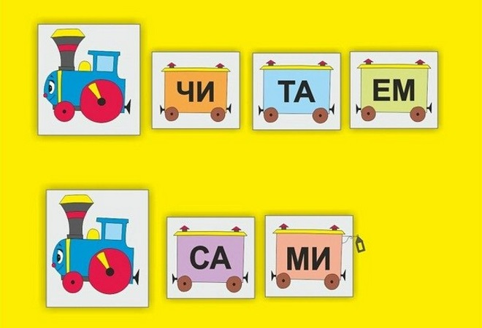

Путаница
Дети с дефектом фонематического слуха в речи путают звуки, игра путаница поможет справиться с этим недостатком. Сначала расскажите детям о том, что 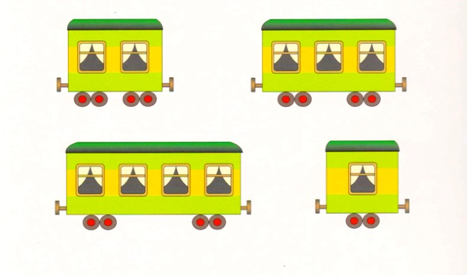может произойти, если поставить неправильную букву в слово, как изменится его значение и смысл высказывания в целом.
Приведите простые, а желательно смешные примеры курьезных ситуаций. Например, Мишка любит есть сыр. Нужно сказать мышка, а медведи сыр не едят. Затем предложите детям исправить ошибки в словах и предложениях, что смысл высказывания был правильным:
Мы пришли кататься на большую Корку.
На болоте много скользких Мочек.
Иван построил новый Том.
По возможности сопровождайте занятия с запутанными словами картинками, сюжетными иллюстрациями.
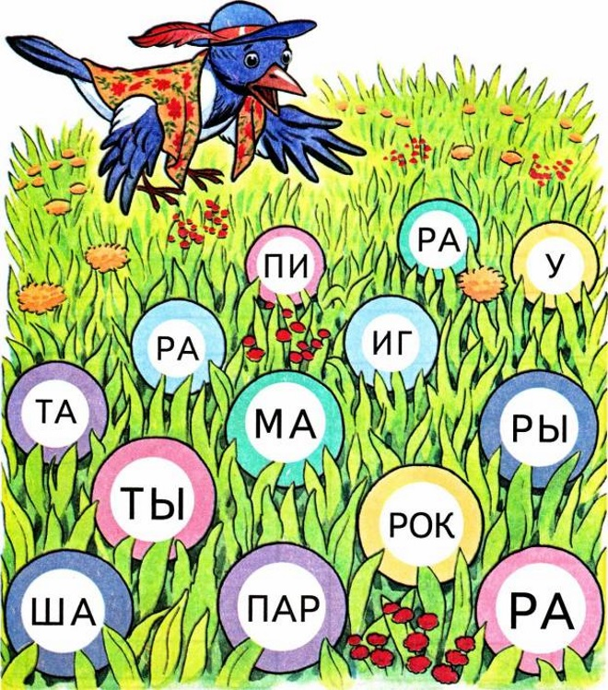

Испорченный телефон
Играть нужно в компании, соберите групп из 5-8 детей. Первый участник загадывает слово, сначала из 2-3 слогов, и невнятно произносит его на ушко соседу. Следующий пытается понять, что услышал и передает слово сидящему рядом. И так по цепочке. Последний ребенок говорит понятое громко вслух. Дети сравнивают начальный и итоговый результат, разбирая, что в нем изменилось.

Договори слог или слово
Упражнение подходит для детей старшего дошкольного возраста и учеников начальной школы. В детском саду используйте простые задания, где нужно подставить 1 слог к слову:
Мы продолжили иг… (ру).
Дом стоит на го… (ре).
Кипит наш самов… (ар).
У меня вед …(ро).
Для младших школьников выбирайте задания потруднее. Просите добавить 2 слога к начатому слову и целое слово по смыслу:
Я в зеленку угодил – плачет бедный кро… (кодил).
Мишенька играл в футбол и забил ребятам…(гол).
Игра “Договори…” развивает слуховое внимание, сообразительность, расширяет словарный запас. Дошкольник слышат нужное слово, хлопает в ладоши.
Самое важное, не превращать игру в урок со строгими правилами. Выбирайте такие упражнения, который доставят ребенку радость от общения с вами, сверстниками и одновременно будут развивать в комплексе не только фонематический слух, но и память, внимание, мышление, красивую и правильную речь.

